Predicción de la condición de desocupación en la PEA de Argentina mediante Machine Learning con selección de variables optimizada por Algoritmos Genéticos
Integrantes: Galarza Nicolas, Hidalgo Tomas y Santiago Lucas
Institución: Universidad Tecnológica Nacional, Facultad Regional Rosario

Abstract
Este trabajo analiza la predicción de la condición de desocupación de personas pertenecientes a la Población Económicamente Activa (PEA) de Argentina. Dada la gran cantidad de características sociodemográficas disponibles en los microdatos y el marcado desbalance de clases, se propone el uso de un modelo de Machine Learning (Random Forest) asistido por un Algoritmo Genético. El Algoritmo Genético actúa como método de selección de características (Feature Selection), buscando el subconjunto óptimo de variables predictoras que maximice el desempeño predictivo del modelo (F1-score) y minimice la complejidad. A través del análisis empírico de datos de la Encuesta Permanente de Hogares (EPH) del INDEC, el estudio demuestra cómo la optimización evolutiva puede depurar el modelo, reduciendo el espacio de entrada de 87 a 50 variables y logrando una mejora constante en la capacidad de predicción (Accuracy del 75.2%) con un enfoque balanceado.
Palabras Clave: Machine Learning, Algoritmos Genéticos, Predicción, Desocupación, PEA, Random Forest, Selección de Variables, INDEC.

Introducción
Este trabajo aplica algoritmos genéticos (AG) para la selección optimizada de características en la predicción del estatus ocupacional dentro de la Población Económicamente Activa (PEA) en Argentina. Identificar los determinantes sociodemográficos del desempleo permite aportar criterios cuantitativos para el diseño de programas de empleo y capacitación técnica.
La Encuesta Permanente de Hogares (EPH) provista por el INDEC ofrece una vasta cantidad de microdatos. Sin embargo, utilizar la totalidad de estas variables indiscriminadamente suele introducir ruido, sobreajuste o tiempos de cómputo innecesarios en los clasificadores de aprendizaje automático. El Algoritmo Genético se implementa en este estudio como un mecanismo estocástico de búsqueda para resolver el problema de Feature Selection, evaluando múltiples combinaciones de variables mediante principios de evolución natural para aislar y conservar aquellas más relevantes para el análisis predictivo.

Problema a resolver
El problema principal que se aborda en este trabajo es la dificultad de identificar eficazmente perfiles sociodemográficos con alta probabilidad de desocupación dentro de la PEA, lidiando con un dataset altamente desbalanceado, donde existen aproximadamente 16.4 personas ocupadas por cada desocupada.
Los enfoques predictivos tradicionales que utilizan todas las variables disponibles pueden generar modelos muy complejos, redundantes y ruidosos, lo que degrada la precisión en las clases minoritarias. Por lo tanto, se hace indispensable un mecanismo de reducción de dimensionalidad que seleccione las características más valiosas sin pérdida de información vital. El resultado de este trabajo está orientado a servir como un modelo acotado y explicativo, que actúe como un indicador de apoyo técnico para que organismos públicos puedan orientar eficientemente políticas activas de empleo, tales como programas de formación, capacitación laboral y orientación profesional.

Marco Teórico

Algoritmos Genéticos
Los Algoritmos Genéticos son métodos de búsqueda y optimización basados en los principios de la evolución natural y la genética. Trabajan con una población de individuos (soluciones candidatas) que evolucionan a lo largo de las generaciones mediante operadores como selección, cruce y mutación. En el ámbito del Machine Learning, se utilizan frecuentemente para seleccionar características, donde cada “cromosoma” representa una combinación de variables (1 si la variable está incluida, 0 si no).

Random Forest
Random Forest es un algoritmo de aprendizaje supervisado basado en la construcción de múltiples árboles de decisión durante el entrenamiento y cuya predicción final es el promedio (o la clase mayoritaria) de los árboles individuales. Es altamente efectivo frente a datos no lineales y cuenta con mecanismos para manejar el desbalance de clases.

Metodología y Desarrollo
El trabajo se llevó a cabo utilizando microdatos individuales de la EPH (Tercer trimestre de 2025). La investigación siguió una serie de pasos metodológicos para estructurar el modelo.
1. Obtención y Limpieza de Datos: Se partió de 71.322 registros totales, filtrando a 33.384 personas pertenecientes a la PEA. A partir de variables como la edad, sexo, nivel educativo, aglomerado urbano y parentesco, se realizó un preprocesamiento que eliminó datos inválidos y aplicó codificación sobre las variables categóricas.
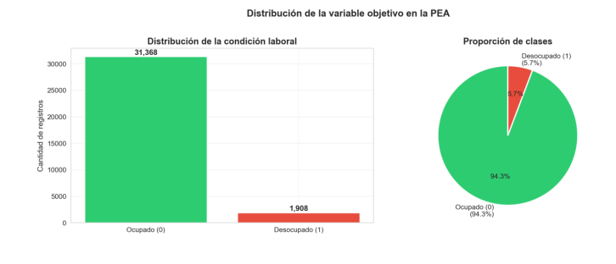
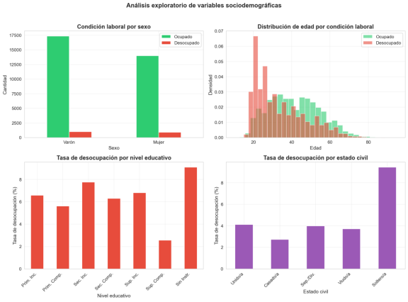

Análisis de la distribución empírica: Al observar la distribución de clases, se evidencia que solo un 5.7% de la PEA representa la clase desocupada (1.908 registros frente a 31.368 ocupados). Esta fuerte asimetría justifica plenamente la aplicación del parámetro class_weight='balanced' en la posterior configuración del Random Forest, ya que una exactitud (Accuracy) alta sin balance de clases sería una métrica engañosa. Por su parte, el análisis exploratorio revela una mayor tasa de desocupación en jóvenes de 18 a 25 años, personas solteras y con nivel secundario incompleto o sin instrucción formal, estableciendo una línea base demográfica empírica que el modelo buscará identificar algorítmicamente.

2. Modelo Base: Para establecer un punto de comparación, se implementó un modelo Random Forest inicial utilizando las 87 variables resultantes de la codificación. Se aplicó el parámetro class_weight='balanced' para combatir el gran desbalance (94.25% ocupados vs. 5.75% desocupados).
3. Optimización con Algoritmo Genético: Conscientes de las limitaciones del modelo base, se implementó un Algoritmo Genético utilizando la biblioteca deap. La configuración incluyó:
- Población: 30 individuos.
- Generaciones: 30.
- Probabilidad de cruce: 80% y de mutación: 10%.
- Función de aptitud (Fitness): Basada en una Validación Cruzada de 5 divisiones (Stratified K-Fold), evaluando un equilibrio entre la métrica F1 de la clase desocupada y una leve penalización (0.005) por la cantidad de variables usadas.

Resultados y Análisis

Evolución del Algoritmo Genético
Durante aproximadamente 35 minutos de evolución (2141 segundos), el Algoritmo Genético evaluó a través de 30 generaciones los distintos cromosomas. Partiendo de 87 variables originales, el algoritmo fue capaz de aislar y conservar las características de mayor aporte predictivo, alcanzando un subconjunto óptimo de 50 variables.
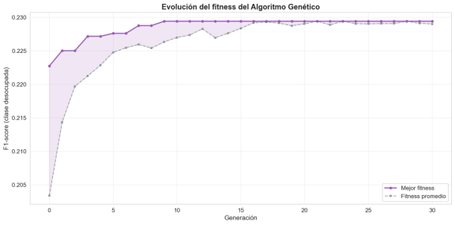
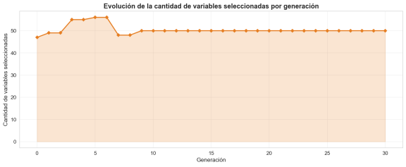

Análisis de la evolución evolutiva: El seguimiento de la optimización muestra una rápida convergencia del fitness promedio hacia el mejor fitness alrededor de la generación 15. La estabilización de esta curva demuestra la eficacia del algoritmo evolutivo para evitar el sobreajuste y afianzar el F1-score en la clase minoritaria a lo largo de las mutaciones. Paralelamente, la cantidad de variables pasa de 87 iniciales a estabilizarse firmemente en 50 desde la generación 9 en adelante. Esto resalta la eficiencia computacional lograda, traduciéndose en una reducción de casi el 43% de la dimensionalidad sin pérdida de valor predictivo estructural.

Comparación de Modelos
Se procedió a evaluar tanto el modelo Base como el Optimizado. A fin de centralizar la información, se presenta a continuación la tabla comparativa de resultados globales:
Métrica | Modelo Base (87 var) | Modelo Optimizado (50 var) | Diferencia
Accuracy | 0.7362 | 0.7523 | 0.0161
Precision (desocupado) | 0.1444 | 0.1463 | 0.0019
Recall (desocupado) | 0.7304 | 0.6859 | -0.0445
F1-score (desocupado) | 0.2411 | 0.2411 | 0.0000
F1 Macro | 0.5407 | 0.5466 | 0.0058
Precision (ocupado) | 0.9782 | 0.9753 | -0.0029
Recall (ocupado) | 0.7365 | 0.7563 | 0.0198
F1-score (ocupado) | 0.8403 | 0.8520 | 0.0116
Cantidad de variables | 87.0000 | 50.0000 | -37.0000
Tiempo entrenamiento (s) | 0.6930 | 0.8344 | 0.1414

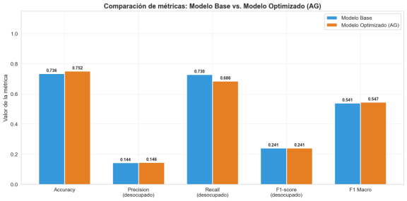
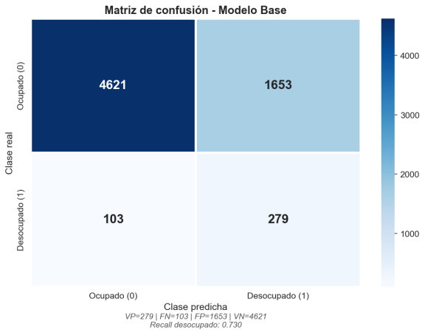
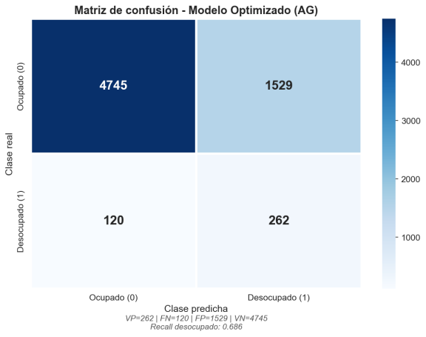
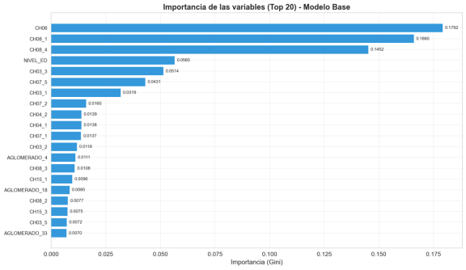

Análisis de las métricas y matrices: La comparación de métricas refleja que el modelo optimizado mejora la Accuracy general (del 73.6% al 75.2%) y el F1 Macro (54.07% a 54.65%), evidenciando un trade-off (intercambio) favorable: aunque el Recall de desocupados sufre un leve descenso frente al modelo base, el modelo logra afinar su puntería reduciendo sustancialmente los falsos positivos. Al revisar las matrices de confusión, se observa que los Falsos Positivos caen de 1.653 a 1.529. En términos prácticos y de gestión, esta reducción es vital para optimizar la asignación de recursos estatales limitados, evitando dirigir esfuerzos a perfiles que estadísticamente no lo requieren.
Finalmente, la importancia de las variables (medida por el índice Gini) confirma que la Edad (CH06), el Nivel Educativo (NIVEL_ED) y las modalidades de cobertura médica dominan la capacidad explicativa del algoritmo. Esto se alinea con la realidad socioeconómica: el acceso a cobertura de salud privada y el nivel formativo alcanzado actúan como los clasificadores más robustos y estables del estatus ocupacional, validando analíticamente los patrones que previamente sugería el análisis exploratorio demográfico.

Conclusión
Los resultados empíricos confirman que la selección de características mediante algoritmos genéticos resulta en una técnica sumamente efectiva para reducir la dimensionalidad y la complejidad en modelos sociodemográficos. Al reducir el espacio de entrada de 87 a 50 variables, el modelo logró limpiar el ruido intrínseco de los datos de la EPH y encontrar la "señal" real que determina patrones en la desocupación, incrementando levemente sus métricas de rendimiento globales (F1 Macro y Exactitud/Accuracy).
Se destaca que la naturaleza inherentemente desbalanceada del dataset y la enorme injerencia de factores macroeconómicos ajenos a las encuestas limitan alcanzar un nivel de precisión absoluto predictivo. Sin embargo, al disminuir los falsos positivos (aliviando la carga de falsas alarmas) y aislar los determinantes estructurales clave, el modelo cumple de forma exitosa con su propósito analítico. Logra agrupar los datos y brindar un marco de referencia sólido, transparente y computacionalmente eficiente para la acción estatal orientada a la PEA.

Cuestiones Abiertas
- ¿Cómo se puede mejorar la capacidad predictiva sobre la clase minoritaria utilizando algoritmos que integren datos socioeconómicos contextuales (inflación, PBI) del momento exacto de la encuesta?
- ¿Podrían otras funciones de fitness (que ponderen de manera diferente el Recall frente a la Precisión) ofrecer una selección aún más especializada para organismos de formación profesional?

Referencias
[1] INDEC - Instituto Nacional de Estadística y Censos. Encuesta Permanente de Hogares (EPH). Microdatos del tercer trimestre de 2025. https://www.indec.gob.ar/indec/web/Institucional-Indec-BasesDeDatos
[2] Diseño de registro y estructura para las bases de microdatos de la EPH (3er trimestre 2025). INDEC.
[3] Fortin, F. A., De Rainville, F. M., Gardner, M. A., Parizeau, M., & Gagné, C. (2012). DEAP: Evolutionary Algorithms Made Easy. Journal of Machine Learning Research, 13, 2171-2175. (Documentación técnica del repositorio sobre el modelo y las configuraciones de la librería deap).

